前言
pytest+allure是最完美的结合了，关于allure的使用，本篇做一个总结。
allure报告可以很多详细的信息描述测试用例，包括epic、feature、story、title、issue、testcase、severity等
环境准备
- python 3.7.7
- pytest 5.4.3
- allure-pytest 2.8.16
allure用例描述
使用方法 | 参数值 | 参数说明
@allure.epic() | epic描述 | 敏捷里面的概念，定义史诗，往下是feature
@allure.feature() | 模块名称 | 功能点的描述，往下是story
@allure.story() | 用户故事 | 用户故事，往下是title
@allure.title(用例的标题) | 用例的标题 | 重命名html报告名称
@allure.testcase() | 测试用例的链接地址 | 对应功能测试用例系统里面的case
@allure.issue() | 缺陷 | 对应缺陷管理系统里面的链接
@allure.description() | 用例描述 | 测试用例的描述
@allure.step() | 操作步骤 | 测试用例的步骤
@allure.severity() | 用例等级 | blocker，critical，normal，minor，trivial
@allure.link() | 链接 | 定义一个链接，在测试报告展现
@allure.attachment() | 附件 | 报告添加附件
测试案例
pytest结合allure测试用例
import pytest
import allure

@pytest.fixture(scope="session")
def login_fixture():
print("前置条件：登录")

@allure.step("步骤1")
def step_1():
print("操作步骤---------------1")

@allure.step("步骤2")
def step_2():
print("操作步骤---------------2")

@allure.step("步骤3")
def step_3():
print("操作步骤---------------3")

@allure.epic("epic对大Story的一个描述性标签")
@allure.feature("测试模块")
class TestDemoAllure():

@allure.testcase("http://49.235.x.x:8080/zentao/testcase-view-6-1.html")
@allure.issue("http://49.235.x.x:8080/zentao/bug-view-1.html")
@allure.title("用例的标题")
@allure.story("用户故事：1")
@allure.severity("critical")
def test_case_1(self, login_fixture):
'''case description:
1.点文章分类导航标签 -跳转编辑页面
2.编辑页面输入，分类名称，如:上海-悠悠-可以输入
3.点保存按钮保存成功
'''
step_1()
step_2()

@allure.story("用户故事：2")
def test_case_2(self, login_fixture):
print("测试用例1")
step_1()
step_3()

@allure.epic("epic对大Story的一个描述性标签")
@allure.feature("模块2")
class TestDemo2():

@allure.story("用户故事：3")
def test_case_3(self, login_fixture):
print("测试用例1")
step_1()

@allure.story("用户故事：4")
def test_case_4(self, login_fixture):
print("测试用例1")
step_3()
报告展示
cd到用例目录执行用例生成allure报告
pytest --alluredir ./report/allure
allure serve ./report/allure
报告展示内容
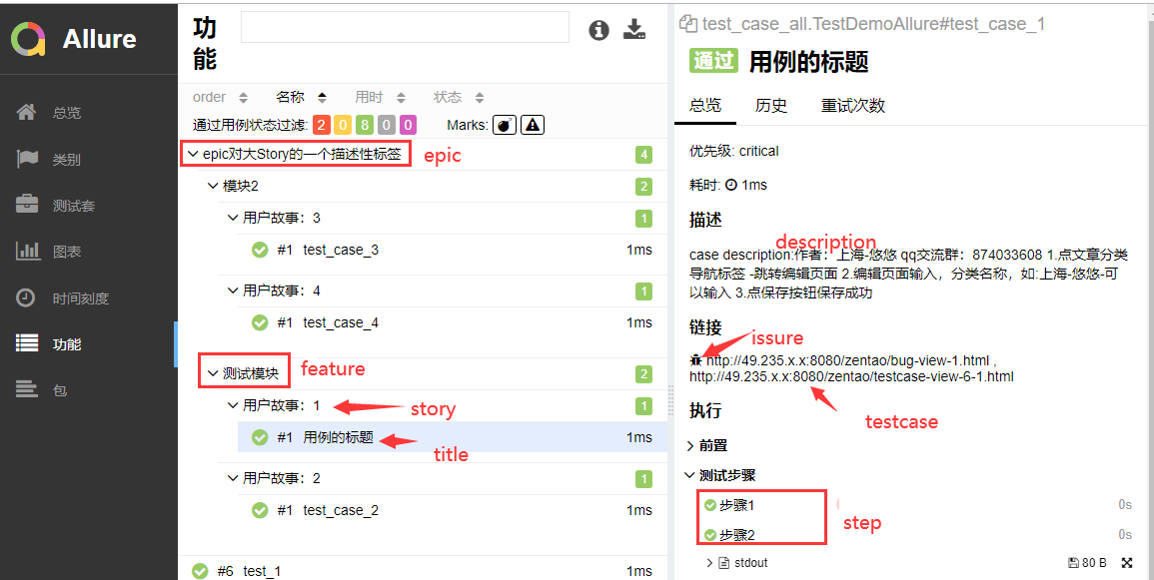
命令行参数
pytest运行用例的时候可以加上allure标记用例的参数
--allure-severities=SEVERITIES_SET Comma-separated list ofseverity names. Tests only with these severities will be run. Possible values are: blocker, critical, normal, minor, trivial.--allure-epics=EPICS_SET Comma-separated list of epic names. Run tests that have at least one of the specified feature labels.--allure-features=FEATURES_SET Comma-separated list of feature names. Run tests that have at least one of the specified feature labels.--allure-stories=STORIES_SET Comma-separated list of story names. Run tests that have at least one of the specified story labels.--allure-link-pattern=LINK_TYPE:LINK_PATTERN Url pattern for link type. Allows short links in test, like 'issue-1'. Text will be formatted to full url with python str.format().
选择运行你要执行epic的用例
pytest --alluredir ./report/allure --allure-epics=epic对大Story的一个描述性标签
选择运行你要执行features的用例
pytest --alluredir ./report/allure --allure-features=模块2
选择运行你要执行features的用例
pytest --alluredir ./report/allure --allure-stories="用户故事：1"
关于allure的使用基本上就是这些了
转载至：https://www.cnblogs.com/yoyoketang/p/12203778.html

@allure.feature # 用于定义被测试的功能，被测产品的需求点
@allure.story # 用于定义被测功能的用户场景，即子功能点
with allure.step # 用于将一个测试用例，分成几个步骤在报告中输出
allure.attach # 用于向测试报告中输入一些附加的信息，通常是一些测试数据信息
@pytest.allure.step # 用于将一些通用的函数作为测试步骤输出到报告，调用此函数的地方会向报告中输出步骤
@pytest.mark.skipif(reason='本次不执行')标记为跳过，本次不执行

